|  |  |  |  |  |  |  |  |  |  |
| --- | --- | --- | --- | --- | --- | --- | --- | --- | --- |
| 生命科学学院2022—2023学年度国家奖学金候选人情况统计 | | | | | | | | | |
| 序号 | 班级 | 姓名 | 学号 | 成绩专业内年级排名 | 成绩专业内年级排名比例 | 综合测评专业内年级排名 | 综合测评专业内年级排名比例 | 评选依据 | 备注 |
| 1 | 20.1 | 何佳欣 | 20201641053 | 1 | 1/57=1.75% | 2 | 2/57=3.51% | 2022—2023学年度学习成绩和综合素质测评排名均位于专业内年级排名前10%，且没有不及格科目，素质活动与德育实践重（补）修（与课程补考重修同等对待）不能参加国家奖学金评定。同等条件下，学习成绩排名靠前的学生优先参与国家奖学金评定。排名比例计算方法为：学习成绩（综合素质测评成绩）排名÷排名范围（评选范围）总人数×100%。 |  |
| 2 | 20.2 | 吴思玥 | 20201642037 | 1 | 1/47=2.13% | 3 | 3/47=6.38% |  |
| 3 | 20.3 | 吕应红 | 20201643023 | 1 | 1/78=1.28% | 2 | 2/78=2.56% |  |
| 4 | 21.1 | 邓磊 | 20211641004 | 1 | 1/66=1.52% | 1 | 1/66=1.52% |  |
| 5 | 21.2 | 胡琼琳 | 20211642003 | 1 | 1/58=1.72% | 1 | 1/58=1.72% |  |
| 6 | 21.3 | 郭佳萍 | 20211643053 | 3 | 3/92=3.26% | 1 | 1/92=1.09% |  |
| 7 | 22.1 | 李金萍 | 20221641078 | 3 | 3/106=2.83% | 2 | 2/106=1.189% |  |
| 8 | 22.2 | 蒋佳霖 | 20221641065 | 1 | 1/106=0.94% | 1 | 1/106=0.94% | 拟当选 |
| 9 | 22.3 | 朱婷 | 20221642011 | 1 | 1/39=2.56% | 1 | 1/39=2.56% |  |
| 10 | 22.4 | 陈慧 | 20221643007 | 1 | 1/64=1.56% | 3 | 3/64=4.69% |  |

**各班候选人成绩和综合测评排名截图如下：**

2020级1班 何佳欣：20201641053

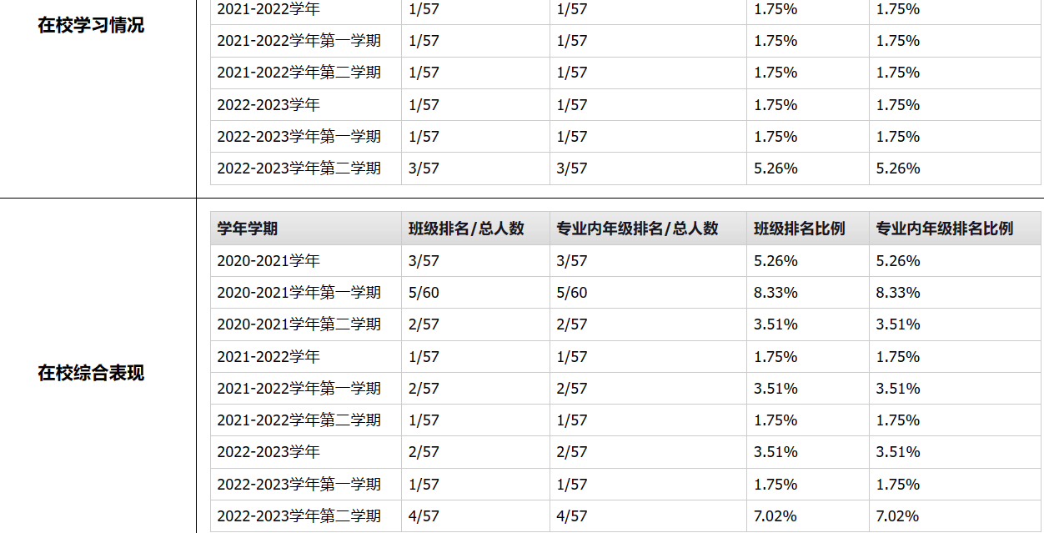

2020级2班 吴思玥：20201642037

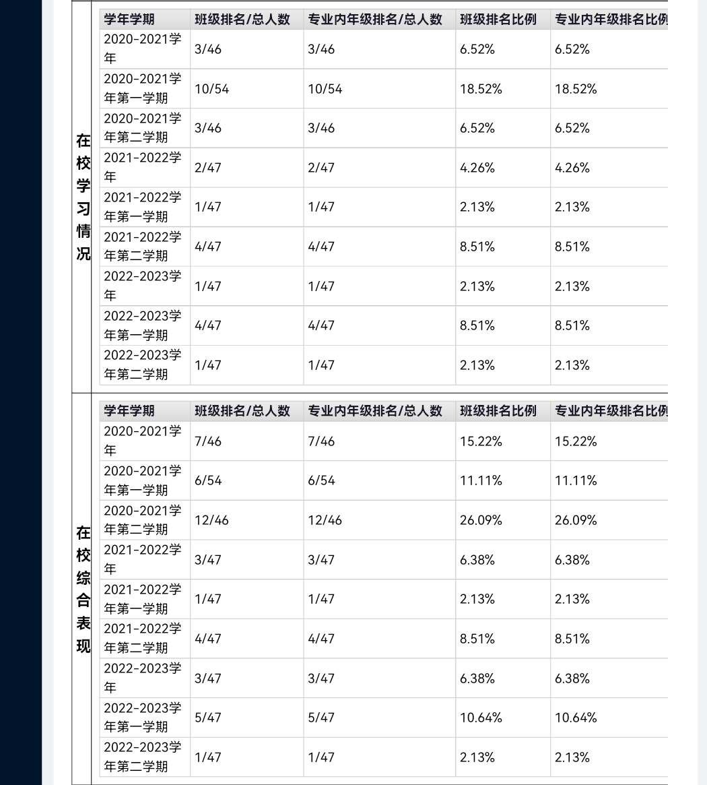

2020级3班 吕应红：20201643023

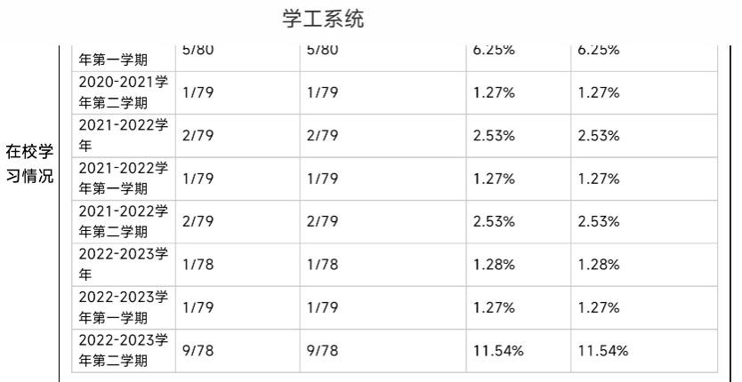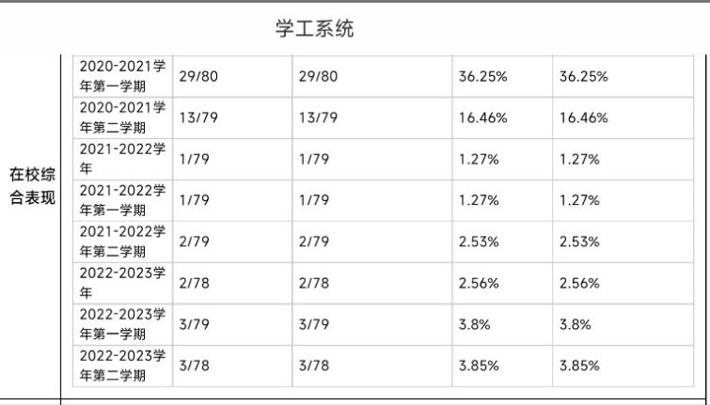

2021级1班 邓磊：20211641004



2021级2班 胡琼琳：20211642003

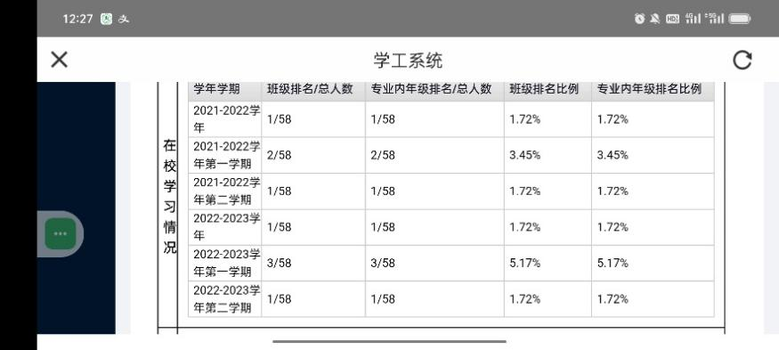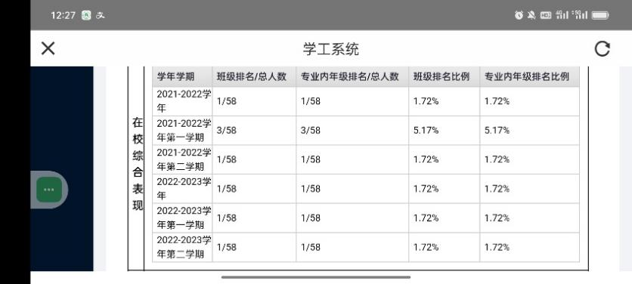

2021级3班 郭佳萍：20211643053

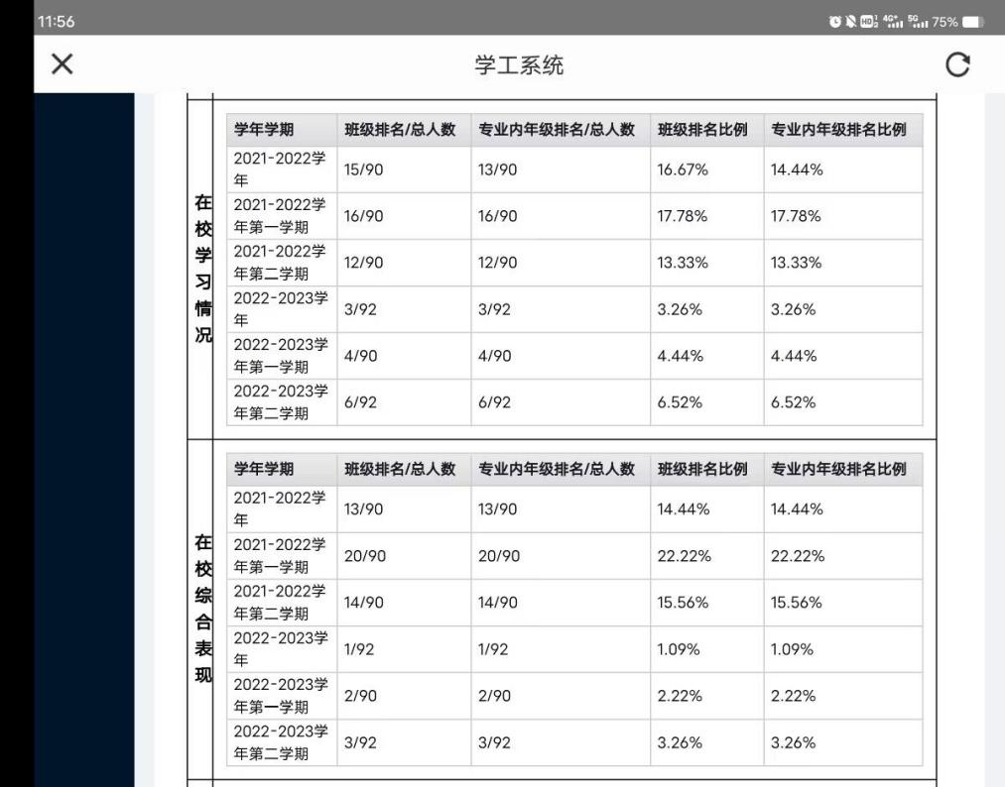

2022级1班 李金萍：20221641078

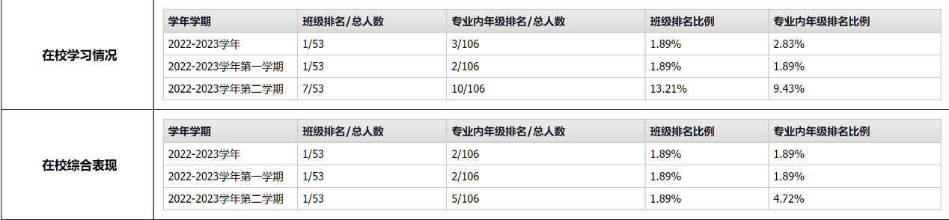

2022级2班 蒋佳霖：20221641065

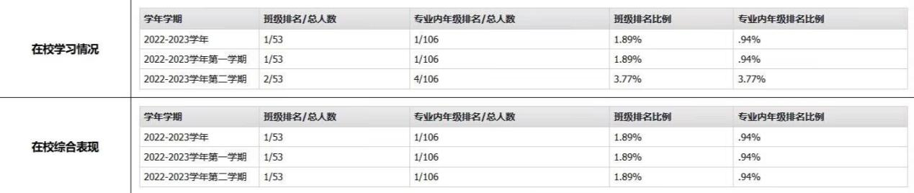

2022级3班 朱婷：20221642011

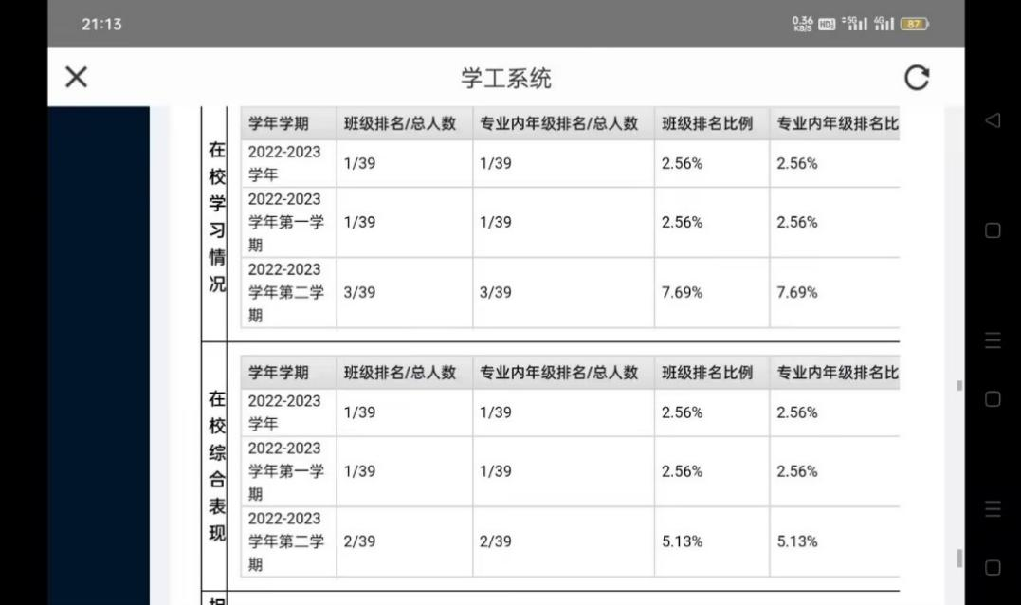

2022级4班 陈慧：20221643007

